Guide d’utilisation – Générateur de feuilles d’émargement

Objectif : Générer automatiquement des feuilles d’émargement à partir d’une feuille source « Informations générales » dans Excel.
Sorties :
- 1er lancement : feuille « Répartition - Aperçu » (répartition modifiable des participants).
- 2e lancement : feuille « Émargement - Tous groupes » prête à imprimer (1 groupe par page).

1) Préparer la feuille « Informations générales »
Organisez vos données comme suit (les en-têtes peuvent contenir accents/majuscules, le script reconnaît les variantes) :
1.1. Cartouche d’informations (cellules recommandées)
- B5 : Bénéficiaire / Entreprise
- B6 : Formation / Certificat
- B7 : Langue (Français par défaut)
- B8 : Site + Ville

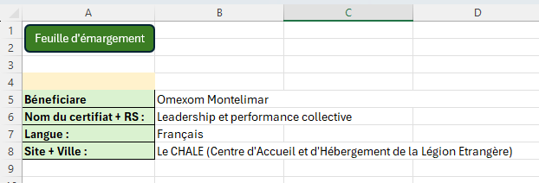

1.2. Planning (jours & créneaux)
Remplissez un tableau avec les colonnes suivantes :
- Jour (date Excel ou texte au format JJ/MM/AAAA)
- Matin début
- Matin fin
- Après-midi début
- Après-midi fin
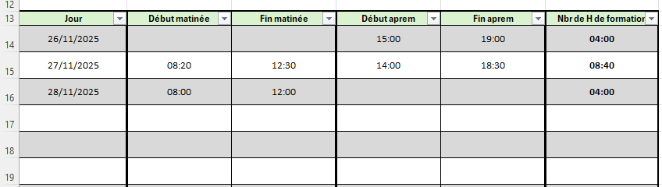

1.3. Participants & Mentors
Configuration des groupes
- Nombre de groupe : Laissez généralement la valeur par défaut (souvent 0 ou 1).
- Max pax/groupe : Laissez la valeur à 15.
Attention : Cette valeur correspond à la limite d'affichage de la page. Ne dépassez jamais 15 personnes par groupe.
Liste des participants
Repérez les colonnes NOM et PRÉNOM. Vous pouvez saisir les noms manuellement ou les importer :
- Si vous faites un copier-coller depuis un autre fichier, utilisez le raccourci CTRL + MAJ + V (ou Clic droit > Coller les valeurs).
  - Pourquoi ? Cela permet d'importer uniquement le texte sans "casser" la mise en forme (couleurs, bordures) du tableau actuel.
La colonne "Sexe (H/F)" est facultative. Lorsqu'elle est renseignée, elle permet d'équilibrer automatiquement les groupes afin d'obtenir une répartition aussi homogène que possible entre hommes et femmes.
Les valeurs acceptées sont : H ou F. Les variantes telles que Homme/Femme, M/F, en majuscules ou minuscules, sont également reconnues.

Attribution des Mentors dans le tableau de droite (Mentors)
Renseignez ou collez simplement la liste des mentors prévus pour chaque numéro de groupe.
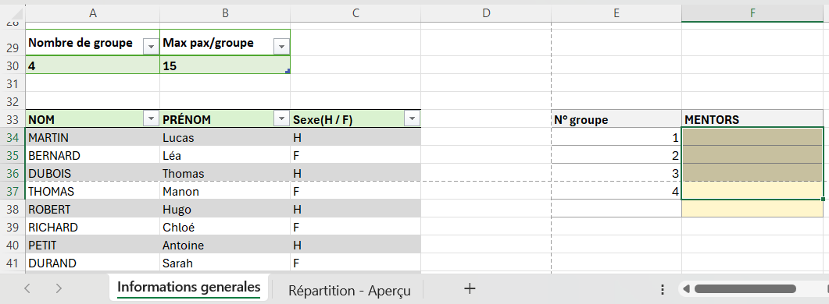

2) Lancer la génération
Attention : vérifiez que les feuilles « Répartition – Aperçu » et « Émargement – Tous les groupes » n’existent pas déjà. Si c’est le cas, supprimez-les ou renommez-les avant de lancer la génération.
- Remontez en haut de la feuille « Informations generales » et cliquez sur le bouton « Feuille d’émargement ».
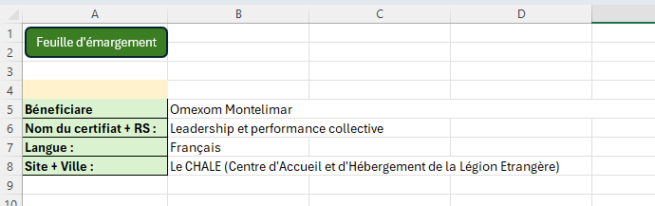
2.1. Premier lancement : création automatique de la feuille « Répartition - Aperçu »
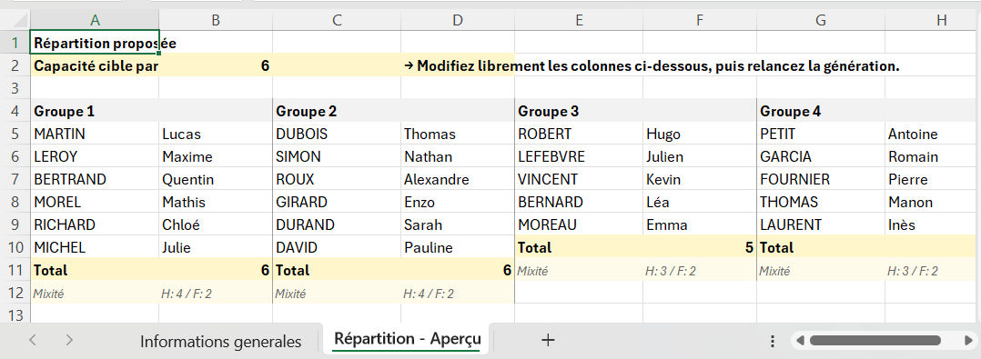

- Le script crée la feuille aperçue avec, pour chaque Groupe X, deux colonnes : Nom | Prénom.
- Une ligne Total par groupe affiche le nombre d’inscrits du groupe.
Vous pouvez modifier librement la répartition :
- Déplacez des lignes Nom/Prénom d’un groupe à l’autre.
Une fois la répartition validée, relancez en cliquant à nouveau sur le bouton « Feuille d’émargement ».

2.2. Deuxième lancement : génération de « Émargement - Tous groupes »
- Création d’une feuille unique avec 1 groupe par page (A4 paysage).
- Titre, cartouche (Bénéficiaire, Formation, Lieu) et tableau d’émargement par créneau.
- Un disclaimer s’affiche en bas.

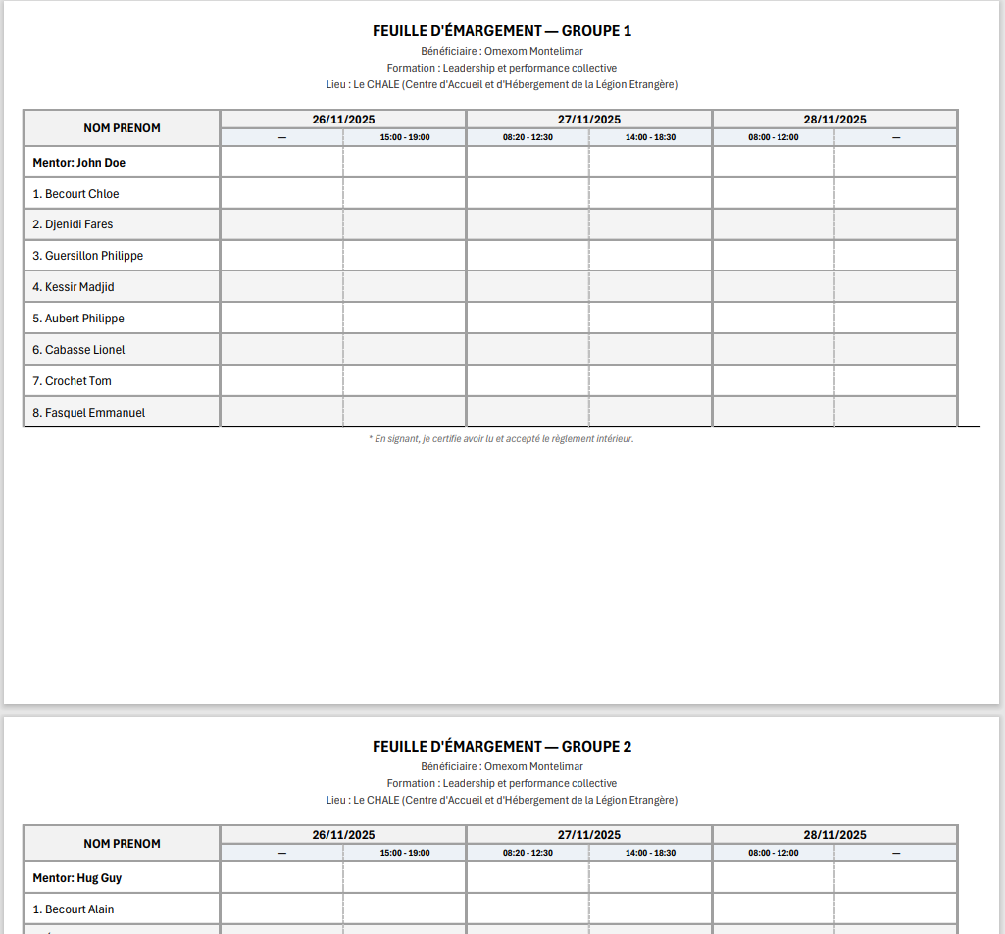

3) Messages d’erreur
Le script affiche un message dans A4 de la feuille Informations generales et interrompt l’exécution pour vous ramener au bon endroit.
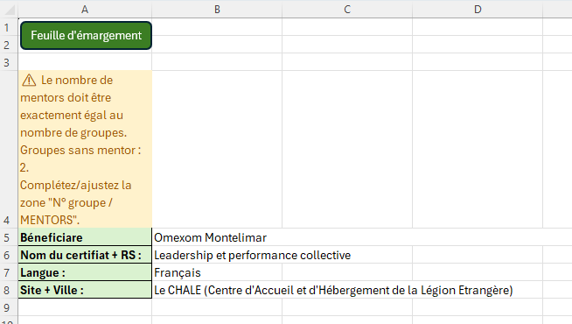

4) Contact / Support
En cas de question, partagez : une capture de « Informations generales » et le message en A4.

